課題八 世界公民與人道工作
設題目的：
- 明白世界公民的概念
- 了解全球問題與國際合作
- 指出中央政府與特區政府的人道工作
一、參觀展區A「世界公民」，完成以下問題。
- 根據展品A02至A03，指出甚麼是「世界公民」。
全球意識
當一個人或社群在參與社會、政治、環境和經濟的事務上具有__________________，即不單止 ________________________________，也 ________________________________，與世界連繫一起，便可稱為「世界公民」。
全球化的發展
互聯網的普及
世界上其他地方着想
關心自己的社區和國家
隨着 ____________________ 與 __________________ 的普及，人們更容易接觸世界各地發生的事情，亦明白個人的行為如何影響整個全球福祉，於是產生「世界公民」的概念。可持續發展的理念下，促進世界公民意識有助提高 ________________________。
個人的社會責任感

- 甚麼是具有世界公民意識的中國公民？參考展品A08至A09，填寫下表。
權利與義務

擁有中國政府賦予的權利，如表達意見的自由；同時具有義務，如遵守法律。
國籍

中國
視野與關注點

不只關心自己的社區和國家，也關心世界各地的事情，關注全人類福祉。
具有世界公民意識的中國公民

二、參觀展區B「全球性問題與國際合作」，完成以下問題。
- 根據展品B01至B09的內容，指出全球性問題的一些特徵。
當代國際社會
全球性問題是指 ________________________ 共同正面對的問題，例子包括：貧窮與糧食不足、 國際衝突、___________________、__________________ 及 ___________________。這些問題都具有相同特徵，就是跨越 _________________________ 界限、影響人類的 ________________________ 與需要 ________________________ 來進行監管和處理。
跨國合作
共同福祉
國家和地區的
環境污染
公共衞生
毒品問題
- 根據展品B10至B17的內容，指出一些應對全球性問題的組織類別，以及列出它們的功能。
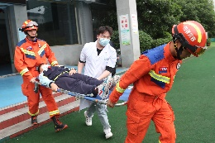
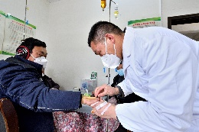
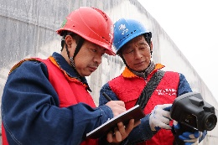
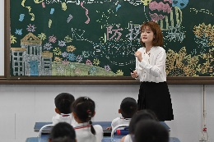
中央政府
國際
非政府組織
教育及宣傳
Z
Z
救援
預防
監察

- 細看以下圖片並根據展品B22至23的內容，指出人道工作須遵從甚麼原則。
主權平等
各國須基於 _________________ 原則，採取協調行動來處理全球性問題

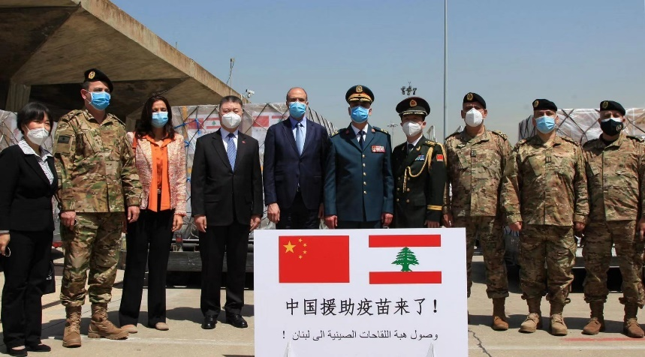
主權國家
_____________________ 是國際交往的基本單位

- 根據展品B24及B25，回答以下問題。
(1) 該段影片是由哪個機構製作？ _______________________________________________
聯合國
(2) 該段影片最主要希望提醒人們關注哪方面的人道問題？請圈出正確答案。
糧食
食水
城市發展
教育
戰亂

(3) 試建議該問題可以如何解決。
學生自由作答。例如：由於水是人們賴以為生的必須品，因為應建立機制，以確保水資源免受破壞。
__________________________________________________________________________________
__________________________________________________________________________________
(4) 2023年數據顯示，近年需要人道援助和保護的人數急升，猜猜是甚麼原因。
學生自由作答。例如：近年新冠病毒肆虐全球，全球經濟大受打擊，不少人的收入大幅降低，甚至因此而失業，因而需要接受援助。
__________________________________________________________________________________
__________________________________________________________________________________
三、參觀展區C「中央政府與特區政府的人道救援工作」，完成以下問題。
- 根據展品C02至C03，指出推動中國政府積極發展人道救援工作的原因是甚麼。
仁孝誠信

人道救援工作
中華文化以
___________________、___________________和___________________為中心，主導着中國人的行為和價值觀，造就中華民族的價值內涵。
中華文化
中華文化有助應對當今世界面臨的重大問題，體現
__________________、
__________________與
__________________。
國家主席習近平提出
___________________，就是_______________、________________的前途命運都緊緊聯繫在一起。

外交政策
大家努力把地球建成
___________________，將對________________的嚮往變成現實。
中國政府為慣切_____
_______________理念，積極展開人道工作。
忠恕中和
禮義廉恥
中國智慧
中國立場
中國方案

和睦大家庭
人類命運共同體理念
美好生活
每個民族
每個國家
人類命運共同體理念

- 根據展品C04，將中國與聯合國人道主義援助體系的關係配對。
(1) | 作為建設者 |  | A. | 中國曾獲得聯合國人道主義物資、能力和應援方面的支援。
(2) | 作為受益者 |  | B. | 中國近年積極參與聯合國人道主義事務，目前中國在聯合國人道主義援助體系中的參與更趨常態化。
(3) | 作為參與者 |  | C. | 中國在能力提升、機制完善和理念引領三方面促進聯合國人道主義援助體系的建設，力助國際人道主義事業行穩有效。
C
A
B
(1)_____________________ (2)_____________________ (3)_____________________

延伸資料

聯合國〈共創未來〉影片
https://cdnapisec.kaltura.com/index.php/extwidget/preview/partner_id/2503451/uiconf_id/43914941/entry_id/1_mdes7cif/embed/dynamic

聯合國兒童基金香港委員會〈你願意與我們一同攜手嗎？〉影片
https://youtu.be/fW11iIQjl9s

香港特區保安局禁毒處網站
https://www.nd.gov.hk/tc/

紫荊網〈香港城市大學新校長梅彥昌就職 明言鼓勵學生成為世界公民〉
https://bau.com.hk/article/2023-05/19/content_1109137054353068032.html

